Scheda Progetto
Terza Prova
Gruppo 1
Partecipanti Anceschi Alessio, Brigo Matteo, Capalbo Marco

  - Punto 1 della traccia: inserite nello spazio sottostante l’istogramma dei diversi valori di lambda che si ottengono variando uniformemente la distanza fenditura-schermo L nel range [1 m-1 mm,1 m+1 mm]. Riportate RMS dell’istogramma e il tipico valore dell’incertezza su lambda che ottenete dal fit per L=1, confrontandoli:

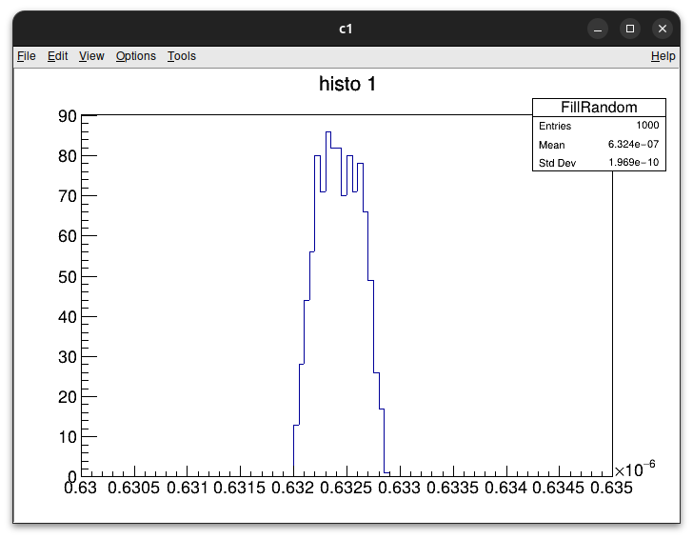
emerge quindi che il valor medio di lambda ottenuto attraverso 1000 esperimenti è:
Meand: 6.325e-07 con RMS: 1.96878e-10

mentre fissando L = 1, per un singolo eseperimento si ottiene:
lambda = 6.32568e-07 +/- 1.76339e-07

  - Punto 2 della traccia: riportate l’esito del fit e i grafici con diverse ipotesi del contributo di fondo (1%, 10%, 50% del valore di picco della funzione originaria, I0=500), sia ySmearing e yError = 1.
I0 = 500.
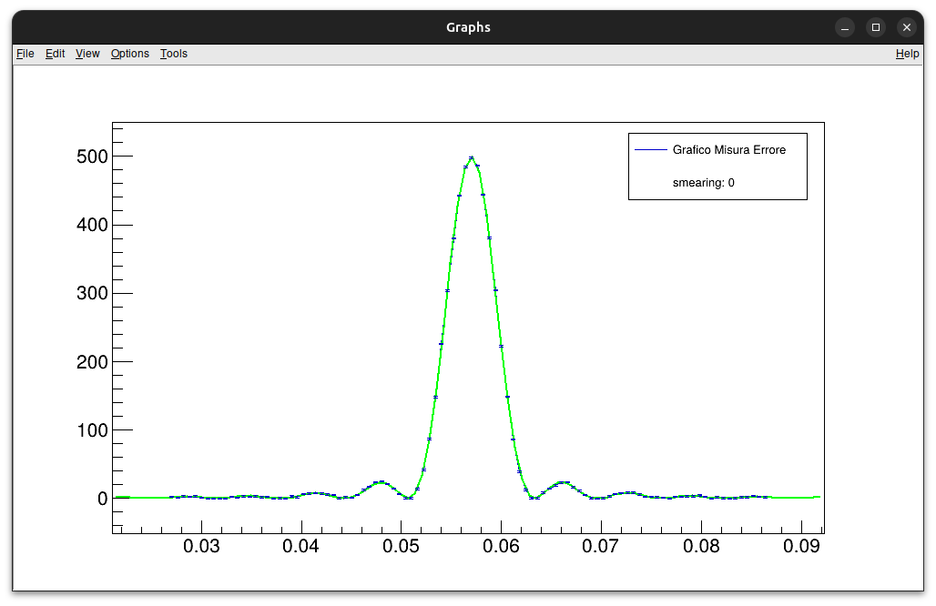

FCN=89.9308 FROM MINOS STATUS=SUCCESSFUL 347 CALLS 7761 TOTAL
EDM=3.51509e-07 STRATEGY= 1 ERR MATRIX NOT POS-DEF
EXT PARAMETER APPROXIMATE STEP FIRST
NO. NAME VALUE ERROR SIZE DERIVATIVE
1 d 5.07128e-05 5.34612e-07 6.40938e-08 -5.88339e+03
2 x0 5.69990e-02 2.39728e-06 -8.06648e-10 1.29012e+02
3 lambda 1.51878e-06 1.63884e-08 -6.83908e-12 2.11264e+05
4 L 2.11063e-01 2.27140e-03 2.71605e-04 1.38457e+00
5 I0 4.99813e+02 4.36957e-01 4.36957e-01 1.63338e-04
X2: 91.4248
X2 reduced: 0.962367
Probability: 0.584787

I0= 5
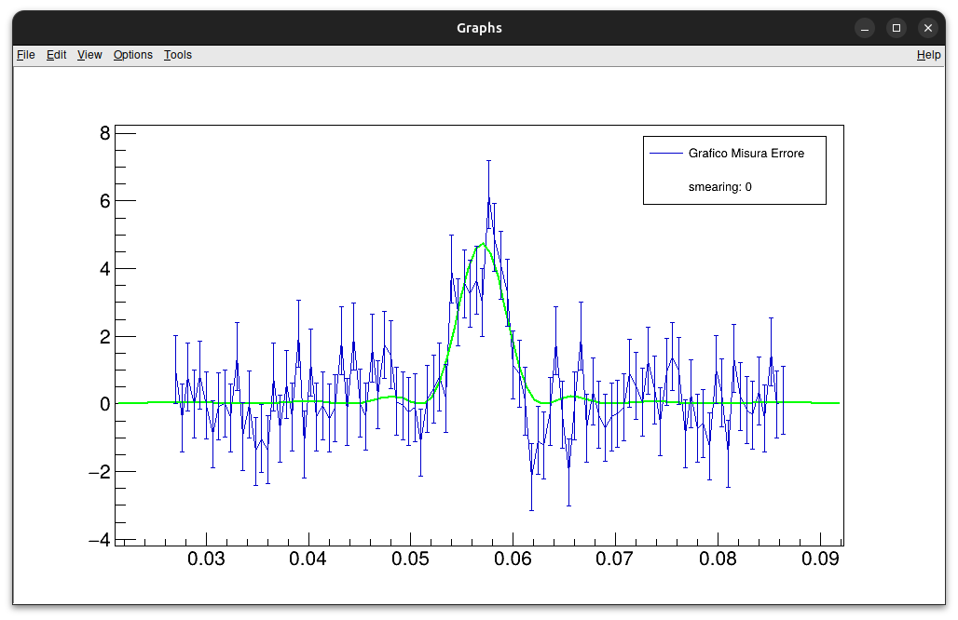
FCN=90.6196 FROM MINOS STATUS=SUCCESSFUL 115 CALLS 5125 TOTAL
EDM=1.38734e-07 STRATEGY= 1 ERROR MATRIX ACCURATE
EXT PARAMETER STEP FIRST
NO. NAME VALUE ERROR SIZE DERIVATIVE
1 d 2.29051e-05 5.63655e-05 -8.04010e-08 5.89604e+00
2 x0 5.69521e-02 2.42122e-04 1.49982e-07 8.83873e-01
3 lambda 4.66933e-06 1.15931e-05 -1.24466e-08 -4.05628e+01
4 L 2.89338e-02 1.02391e-02 -3.20991e-05 -1.07916e-02
5 I0 4.73717e+00 4.35147e-01 4.35147e-01 -3.28121e-03
X2: 91.5782
X2 reduced: 0.963981
Probability: 0.580336

I0 = 50
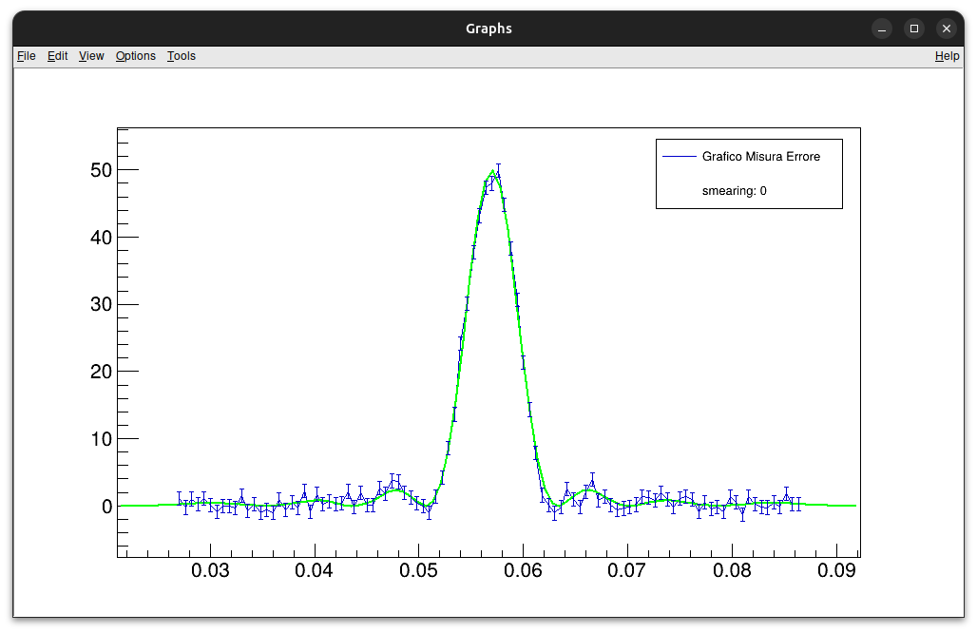
FCN=88.3283 FROM MINOS STATUS=SUCCESSFUL 68 CALLS 3701 TOTAL
EDM=2.76049e-08 STRATEGY= 1 ERROR MATRIX UNCERTAINTY 1.0 per cent
EXT PARAMETER STEP FIRST
NO. NAME VALUE ERROR SIZE DERIVATIVE
1 d 4.98397e-06 3.64850e-07 8.85522e-10 1.59789e+03
2 x0 5.69911e-02 2.38335e-05 -1.12968e-07 -1.06435e+00
3 lambda 8.47396e-07 5.58473e-08 -1.35869e-10 -9.67805e+03
4 L 3.65684e-02 5.24635e-03 1.34655e-05 -2.15984e-01
5 I0 4.99248e+01 4.45869e-01 4.45869e-01 2.37637e-03
X2: 91.4479
X2 reduced: 0.96261
Probability: 0.584117

I0 = 250

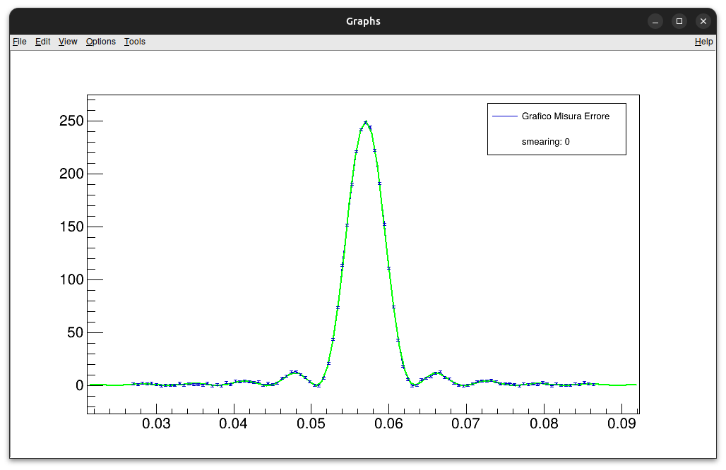
FCN=89.9592 FROM MINOS STATUS=SUCCESSFUL 344 CALLS 6204 TOTAL
EDM=6.34471e-06 STRATEGY= 1 ERROR MATRIX ACCURATE
EXT PARAMETER STEP FIRST
NO. NAME VALUE ERROR SIZE DERIVATIVE
1 d 2.54418e-05 1.66285e-06 4.68722e-09 2.26057e+04
2 x0 5.69981e-02 4.80060e-06 5.67809e-11 -3.39947e+02
3 lambda 1.06296e-06 5.02445e-07 1.12380e-09 -5.82919e+05
4 L 1.51132e-01 7.08779e-02 -1.40579e-04 -3.91135e+00
5 I0 2.49809e+02 4.46544e-01 4.46544e-01 1.13380e-03
X2: 91.4275
X2 reduced: 0.962395
Probability: 0.584709

  - Punto 3 della traccia: riportate esito del fit ai dati reali (con grafico). Se non ottenete per lambda un valore consistente con quello nominale del laser (632.8 nm) Ripetete il fit Fissando lambda al valore nominale e lasciate libero il parametro L. Che risultato ottenete per L?

Fissando L:

d = 6e-05 (fixed)
x0 = 0.0647222 +/- 4.97573e-06 -4.97241e-06 +4.97909e-06 (Minos)
lambda = 7.29232e-07 +/- 7.44068e-10 -7.43365e-10 +7.44725e-10 (Minos)
L = 1 (fixed)
I0 = 0.74974 +/- 0.000724425 -0.000723878 +0.000724928 (Minos)

Fissando Lambda:
d = 6e-05 (fixed)
x0 = 0.0647222 +/- 4.97574e-06 -4.97617e-06 +4.97536e-06 (Minos)
lambda = 6.328e-07 (fixed)
L = 1.15241 +/- 0.00117588 -0.0011751 +0.00117658 (Minos)
I0 = 0.749736 +/- 0.000724418 -0.000725045 +0.000723748 (Minos)

